载荷数据传输要求

等离子体电子学

接口形式
等离子体电子学载荷数据通过LVDS接口传输，每50ms传输一帧，1秒内完成20帧数据的传输，其中一帧数据主要分为三个部分：载荷标识、载荷辅助参数及数据域。

数据传输时序
等离子体电子学载荷信号包括1bit时钟，1bit数据，1bit门控，相关要求如下：
- 时钟信号(CLK):
- 占空比：45%~55%；
- 时钟速率：11.11MHz，此时钟由载荷给出，为非连续时钟，仅在有数据传输时产生，无数据传输时保持低电平。
- 门控信号(FLAG)：低电平有效，作为帧有效/允许发送信号；
- 数据信号(DAT,nbit)：FLAG信号在数据发送前提前拉低。在整个数据传输期间保持低电平，传输结束后拉高（跳变沿不与外部CLK对齐）。
等离子体电子学与数传接口时序下图所示：
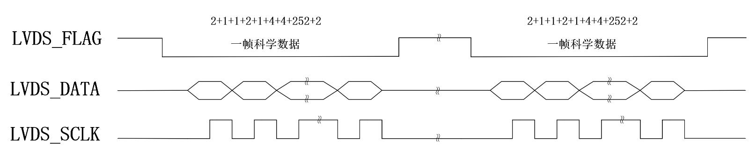图10等离子体电子学与数传分系统接口时序
等离子体电子学采样周期为50毫秒，每帧采样周期内采样数据共269字节，一个采样周期内数据打包一次传输完成，即一个门控信号下降沿到来后开始传送一帧数据，数据传输顺序为：同步头、发送地址、接收地址、有效数据长度、数据类型、UTC时间戳、微秒偏移量、数据域（科学数据）、校验码；其中，同步头为2字节；发送地址为1字节；接收地址为1字节；有效数据长度为2字节；数据类型为1字节；UTC时间戳为4字节；微秒偏移量为4字节；数据域为252字节（包含通道1和通道2共125个采样点数据）；校验码为2字节；并以1bit串行传输；多字节间高字节优先输出，字节内高位先输出、低位后输出。

载荷数据格式编排要求

等离子体电子学
等离子体电子学数据每50ms传输一帧，1秒内完成20帧数据的传输，科学数据格式如下表所示。
表1科学数据格式
序号 | 字节内容 | 取值 |  | 备注说明
1 | 同步头 | 0xEB |  | 固定值
2 | 同步头 | 0x90 |  | 固定值
3 | 发送地址 | 0x55（等离子探针）
4 | 接收地址 | 0xAA（测控数传一体机）
5 | 数据长度 | 0x0107 |  | 数据类型+数据域+校验和
6 | 数据长度 |  |  | 数据类型+数据域+校验和
7 | 数据类型 | 0xAA |  | 固定填充表示科学数据
8 | 有效数据 | UTC时间戳 | 四字节（高字节在前） | 秒级UTC时间戳+微秒偏移量表示本帧两个通道第一个采样点的绝对时间，后面每个数据时间以此为基准
9 | 有效数据 | 微秒偏移 | 四字节（高字节在前） | 秒级UTC时间戳+微秒偏移量表示本帧两个通道第一个采样点的绝对时间，后面每个数据时间以此为基准
10 | 有效数据 | 包序号 | 两字节（高字节在前）
11 | 有效数据 | 数据域 | DATA0-DATA1 | 通道1采集的第1个点数据（绝对值，作为解码基准）
12 | 有效数据 | 数据域 | DATA2-DATA3 | 通道2采集的第1个点数据（绝对值，作为解码基准）
13 | 有效数据 | 数据域 | DATA4 | 通道1采集的第2个点数据：当前 ADC 值 – 第 1 个点
14 | 有效数据 | 数据域 | DATA5 | 通道2采集的第2个点数据：当前 ADC 值 – 第 1 个点
15 | 有效数据 | 数据域 | DATA6 | 通道1采集的第3个点数据：当前 ADC 值 – 第 2 个点
16 | 有效数据 | 数据域 | DATA7 | 通道2采集的第3个点数据：当前 ADC 值 - 第 2 个点
17 | 有效数据 | 数据域 | ......
18 | 有效数据 | 数据域 | DATA250 | 通道1采集的第125个点数据：当前 ADC 值 - 第 124 个点
19 | 有效数据 | 数据域 | DATA251 | 通道2采集的第125个点数据：当前 ADC 值 - 第 124 个点
20 | 检验码（1字节） |  | 累加和校验（高字节在前） | “有效数据”的累加和低八位

